兩個故鄉的河
作者：王冬（筆名夢晨）

魯迅先生在一百年前寫過短篇小說《故鄉》，作家魏麗繞女士也曾寫過描寫故鄉的《淨土》，如今，借著長三角市民寫作大賽的機會，也來寫寫我的故鄉。

--題記

我有兩個故鄉，一個是我出生的地方，在那裏，我度過了童年，度過了少年；另一個是生活和工作的地方，在這裏，我度過了青年，立了業成了家。從一個故鄉到另一個故鄉，兩個故鄉都與水有緣，那裏都有江河湖泊。

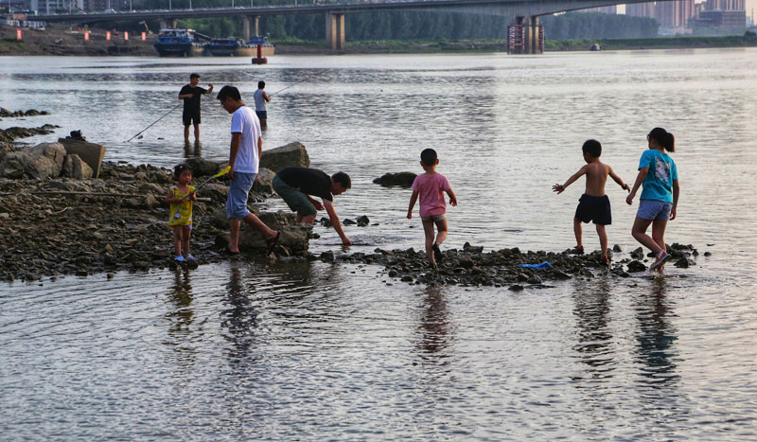
我出生的小縣城有五條河，它們是淮河、澮河、漴河、潼河和沱河（湖），因此叫五河，在如今高鐵發達的時代，很難想像這是一個目前還沒有通鐵路的皖北小縣城。小時候，我經常去淮河大壩上玩，這裏是小夥伴們經常光顧的嬉戲之地，我們在岸邊戲水，在岸邊望著行駛在水上來往的各種船隻，這樣的畫面一直留存在我和我的同齡人這一代記憶之中。

在臺灣和澳大利亞生活多年的我的已故忘年交王恩禧老師曾和我說過：“有水的地方就有財。”在中國傳統哲學和風水學裏，水總是跟財富或吉祥連在一起。然而，任何事物都由其另外一面，有時候水也會帶來災難。

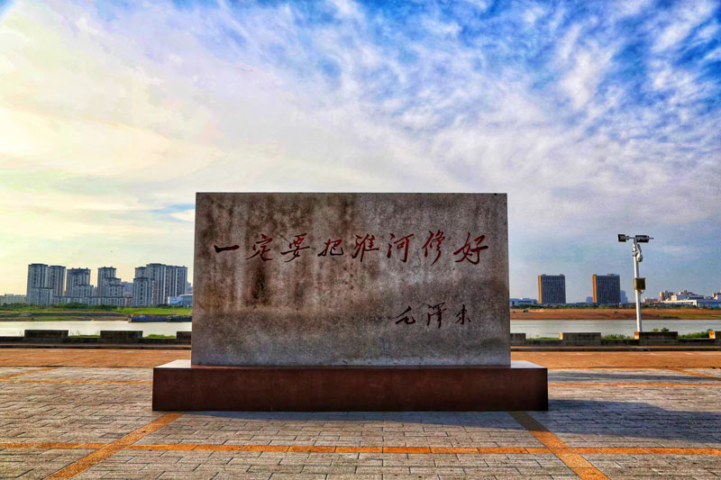
前不久因疫情反彈居家辦公，得以有時間重溫電視劇《換了人間》，看到第34集時，毛主席得知淮河又一次暴雨來襲，災民受難，流下眼淚，立即召開會議商量部署救災和治理淮河，並讓新中國第一位水利部部長傅作義擬定一份詳細的彙報。淮河流域一帶年年發生洪澇災害，這是由於當年蔣介石炸開黃河大關口一事造成的。1951年5月15日,《人民日報》發表了毛主席的題詞:“一定要把淮河修好”。迄今，這句題詞仍留存在蚌埠市的淮河岸邊一處石碑上。在人民心中，江山就是人民，人民就是江山，毛主席領導治理淮河的壯舉，永遠是一座豐碑。

我現在生活和工作的地方也有一條河，那就是蘇州河，河水最終流入黃浦江，黃浦江的水最終流入長江，天下的江河湖海的水都是相通的，淮河的水最終也是流入長江，難怪北宋詞人李之儀寫道：“日日思君不見君，共飲長江水。”

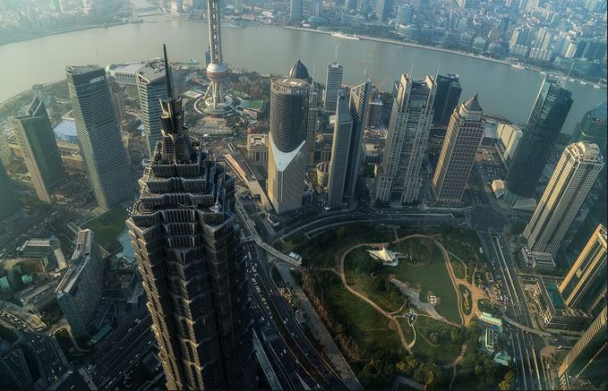
二十二年前，我從皖北的一個小縣城來到了大上海--日本作家村松梢風稱其為“魔都”的國際大都市。這裏，一切都很陌生，我像一個尚未斷乳的嬰孩兒，對故鄉五河充滿了無法割捨的牽掛，對五河的親朋好友充滿了依依不捨的想念；這裏，高樓林立，車水馬龍，街上的每個行人似乎都很忙碌的樣子，踩著疾速的腳步消逝在我的視野裏；這裏，有一條河，叫黃浦江，這兒的人稱其為上海的“母親河”；在這裏，我參加了人生中最重要的考試高考，之後在這裏讀大學，大學畢業之後，在這裏工作。我不曾想到的是，工作的地方就在黃浦江岸邊，就在浦東，就是浦東高樓最多、最密集的陸家嘴金融貿易區，現在也稱為“陸家嘴金融城”。

知名作家魏麗饒曾經說過：“一個人的青春奮鬥在哪里，他最深情的回憶就在哪里。”今年七月，我在上海生活正好滿二十二年了；到今年九月，我在黃浦江東岸的陸家嘴金融城工作滿十六年了。在這裏，我和波濤澎湃的黃浦江水共同見證了2008年北京夏季奧運會聖火傳遞途經陸家嘴；在這裏，我和浩浩蕩蕩的黃浦江水共同經歷了2010年上海世界博覽會的成功舉辦；在這裏，我和濁流不息的黃浦江水還迎來了浦東開發開放三十周年重大歷史時刻。

血脈的根紮在安徽五河，夢想的花開在大上海，我無論身在哪里，心裏都交織著矛盾和複雜之情。回首來路，不過是從一個故鄉到另一個故鄉，借一種牽掛牽掛著另一種牽掛。

由於工作繁忙和近兩年來新冠疫情的原因，我都好久沒有回五河走走看看，上一次回五河還是五年前，我休年假從長沙乘坐高鐵途經五河，當我再次踏上那片土地，感覺既熟悉又陌生，高樓多了，馬路變寬了，變化可真大啊！還有一個好消息，那就是合新高鐵開建，將經過五河，預計“十四·五”期間通車運營，屆時五河將結束不通鐵路的歷史，直接邁入高鐵時代，五河這座小縣城將進一步融入長三角經濟圈。

故鄉的天空是那麼透徹的藍，河水是那麼盡情的綠，從一個故鄉到另一個故鄉，從五河到魔都，從淮河到黃浦江，她承載了像我這樣一類群體的人太多的期望和情感，或許她不要求你去膜拜，卻又讓你心存敬畏；她不要求你衣錦還鄉，卻又讓你魂不守舍的牽掛！知名作家付秀瑩在她的長篇小說《他鄉》寫道：“我是我故鄉的主人，我也是我故鄉的客人。”

“黃金時代，不在我們背後，乃在我們面前；不在過去，乃在將來。”站在安徽五河和上海兩個故鄉，回望二十年巨變，寄語美好未來，我們對踏上第二個百年新征程的偉大祖國，更加充滿信心，在偉大的中國共產黨的正確領導下，在以習近平總書記為核心的黨中央堅強帶領下，不忘初心，堅持“四個自信”，統籌推進“五位一體”總體佈局，協調推進“四個全面”戰略佈局，中華民族偉大復興的中國夢必將實現，兩個故鄉在我的心中也將漸行漸近。（完）

作者完稿於二〇二二年八月四日晚 上海南翔十八步齋書房

【作者簡介】
王冬，筆名夢晨，中國金融作家協會會員，中國散文學會會員，上海市浦東新區作家協會會員（申請審批中），中國總會計師協會管理會計分會會員，澳大利亞公共會計師協會會員。目前在上海浦東陸家嘴上海商業銀行有限公司上海分行從事財務工作，工作閒暇愛好寫作、攝影，作品散見於《金融時報》、《上海金融報》等，代表作散文集《人在旅途》(中國人文出版社&中國出版社）。

聯繫方式：
電子郵箱：winterwang@vip.sohu.com

